Að morgni 18 apríl 2012 var lagt af stað í ferð á vegum Meistarafélags kjötiðnaðarmanna. Að þessu sinni lá leiðin til Spánar að skoða spænska kjötmenningu. Áfangastaðurinn var Los Alcazares sem er strandbær á suðaustur strönd Spánar.
Lent var á Alicante flugvelli um klukkan 14:00 að staðartíma en þá tók við um klukkutíma ferðalag með rútu. Stjórnarmenn fóru með gamanmál á leiðinni og leið því tíminn hratt. Gist var á 4ra stjörnu hóteli Costa Narejos sem stendur einungis 100 metra frá ströndinni. Herbergin eða íbúðirnar sem við fengum þegar komið var á hótelið vöktu ómælda ánægju en allir fengu íbúðir með tveimur svefnherbergjum. Um kvöldið rölti hópurinn sér svo út og borðaði á kínverskum stað á göngugötunni.
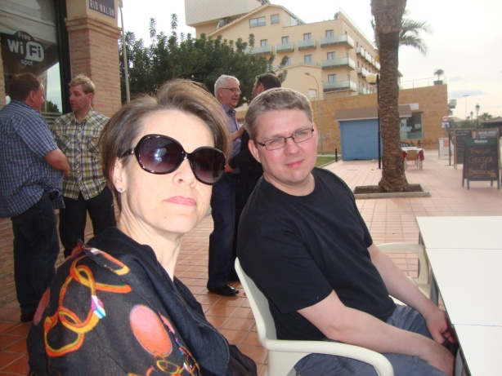
Morguninn eftir var dagurinn tekinn snemma, byrjað var að heimsækja litla kjötvinnslu í nágrenninu Carnimur. Þar var mjög vel tekið á móti okkur og þóttu íslensku kjötiðnaðarmennirnir í afar smart jökkum.
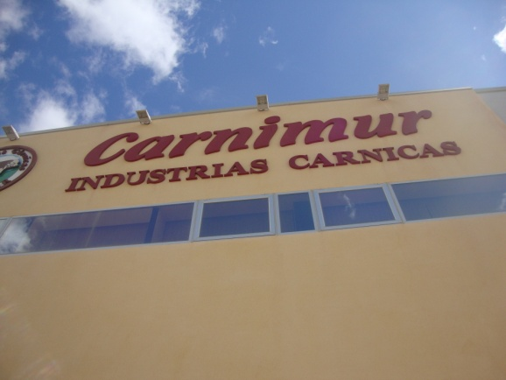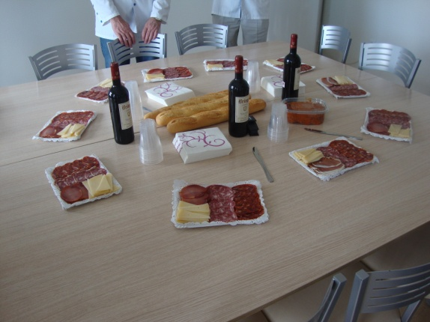
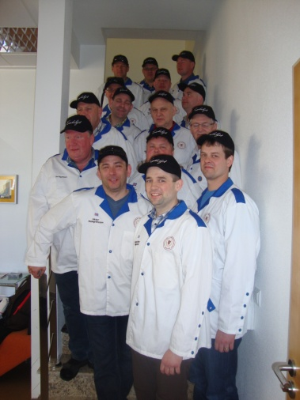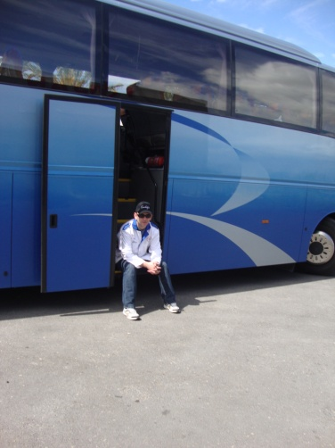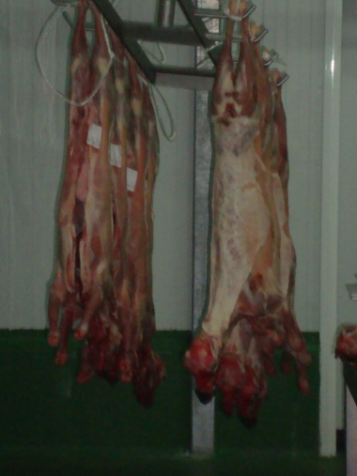
Eftir að kjötvinnslan hafði verið skoðuð hátt og lágt og afurðunum skolað niður með rauðvíni var haldið af stað og næst á dagskránni var hráskinkugerð skoðuð. Þar fengum við að sjá hvernig allt ferlið gengur fyrir sig frá A-Ö og ýkjulaust má segja að sumum í hópnum hafi fundist þeir komnir til himna.

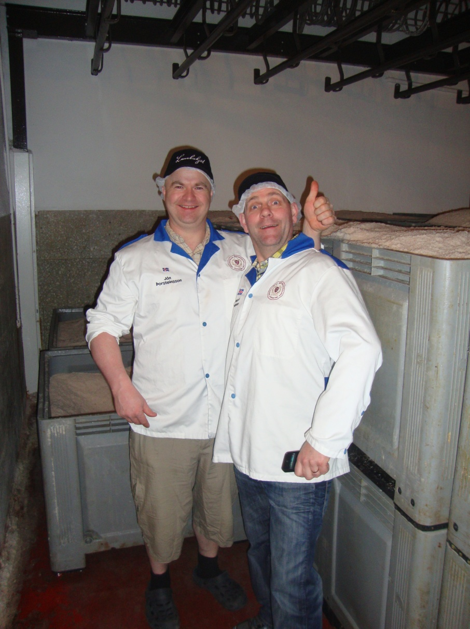
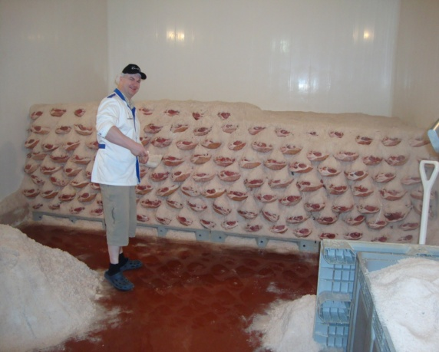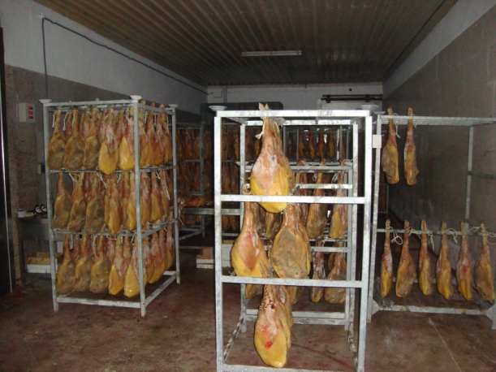

Þessi maður lærði að verka „Serrano“ skinku af pabba sínum sem lærði það af pabba sínum og hann af pabba sínum. Alveg magnað að fá að sjá þetta.
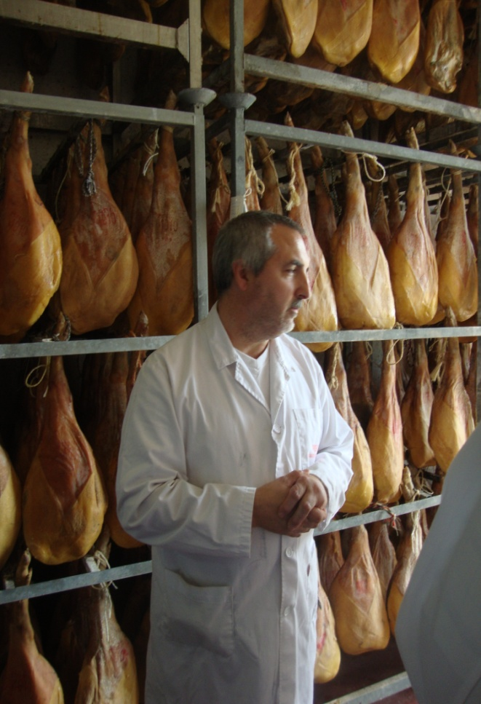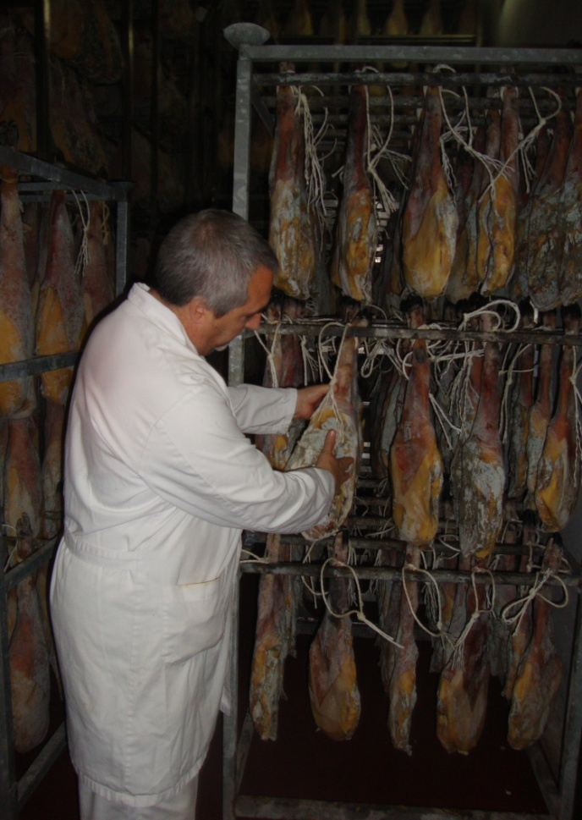
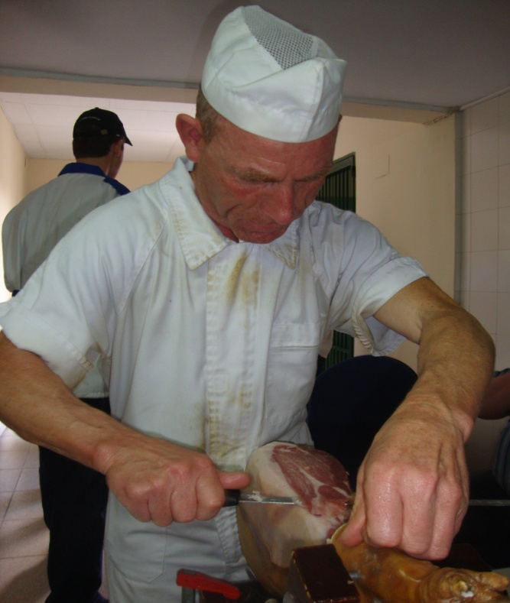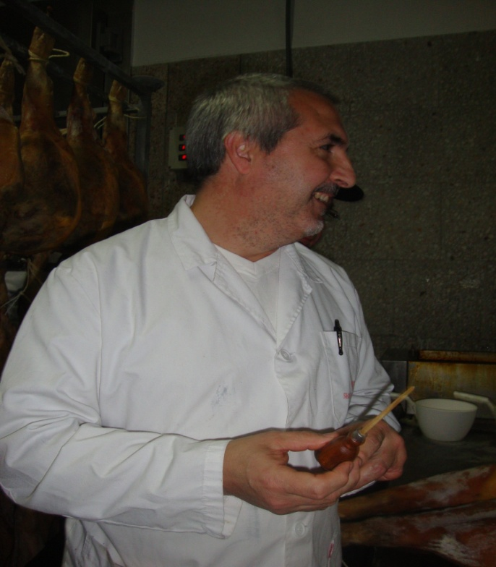
Að lokinni skoðunnarferð var að sjálfsögðu boðið upp á að smakka þessa frábæru hráskinku og svolítið rauðvín til að skola henni niður með.
Þriðja daginn var spænski búgarðurinn „La Serrata“ heimsóttur.
Hann er í eigu spánverjans Fransico Gomez sem er mikill
skotveiðimaður og áhugamaður um vín og spænska kjötmenningu. Búgarðurinn
þekur 3.500 hektara landsvæði og af því er um 1.000 hektarar undir vín- og
olívíuræktun sem hann framleiðir undir sína eigin nafni. Á búgarðurinn er mikið
um villt dýr sem Fransisco Gomez skýtur sjálfur og verkar síðan í sínu eigin
sláturhúsi. Þar fengum við að og smakka spænska kjötrétti ásamt víni og ólífuolíu sem Fransisco gerir. Þess má geta að vínin á
búgarðinum og ólíviuolían hlutu nýlega alþjóðlega vottun sem lífrænt
ræktaðar afurðir.
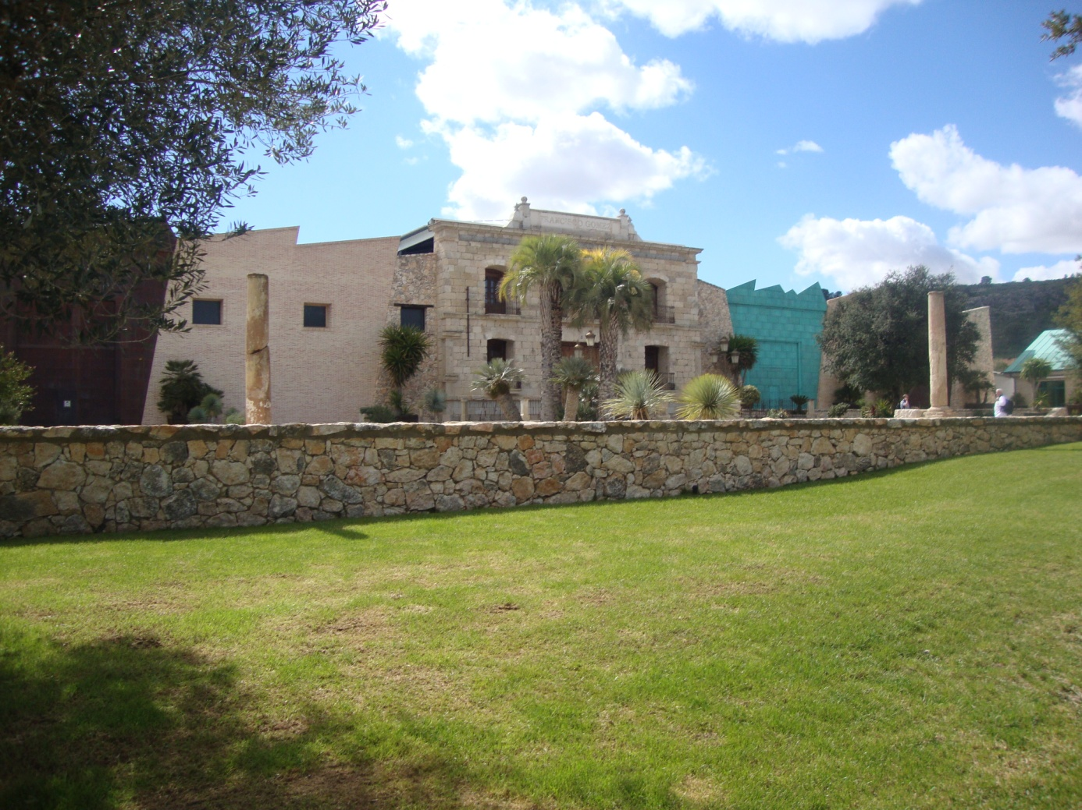

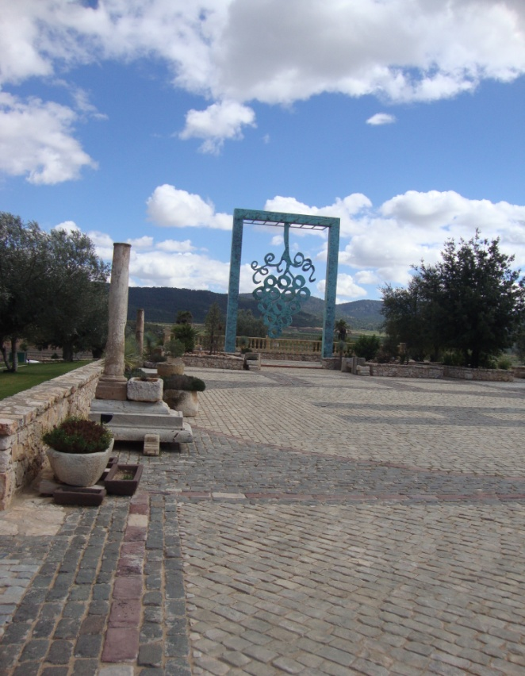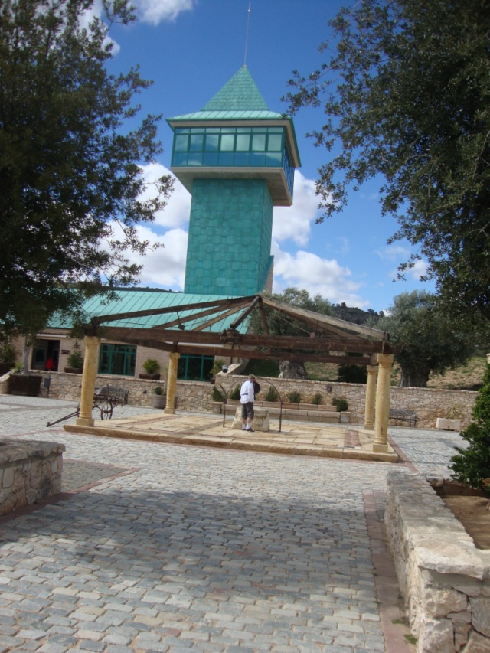
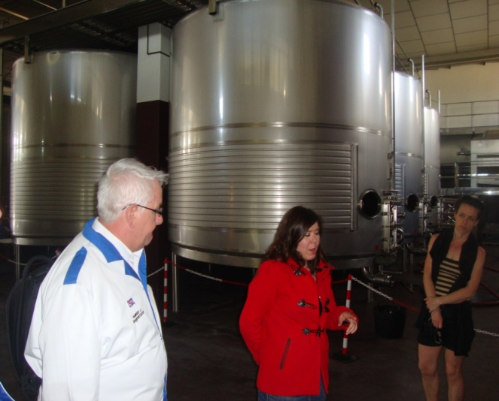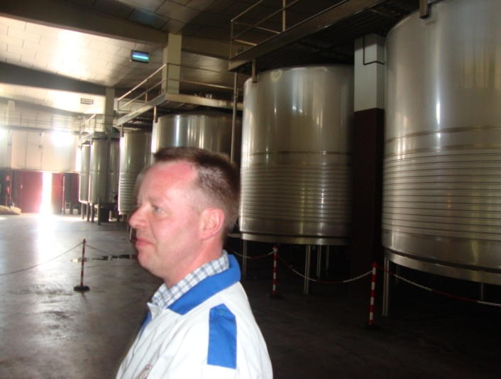

Seinni part síðasta dagsins var svo farið með hópinn ístórt veislueldhús í Orihuela Costa Resort hótelinu þar sem Ólafur Eyvindsson yfirmatreiðslumaður tók á móti okkur. Þar fengum við að sjá spænska matreiðslumenn að störfum og að lokum var borðað í veislusal hótelsins.

Að morgni fimmta dags á Spáni var skipulagðir ferð lokið. Fólk búið að fá að sjá Spán frá öðru sjónarhorni og skoða og fá að sjá hluti sem almennur ferðamaður fær aldrei að sjá. Ég tel að stjórn Meistarafélags kjötiðnaðarmanna eigið heiður skilið fyrir gott skipulag og áhugaverða ferð.
Guðrún Berglind Jóhannesdóttir
